Synopsis videos projet serlet 4/10
2BR07

PHRASES

2BR07/ Clothing/ Furniture

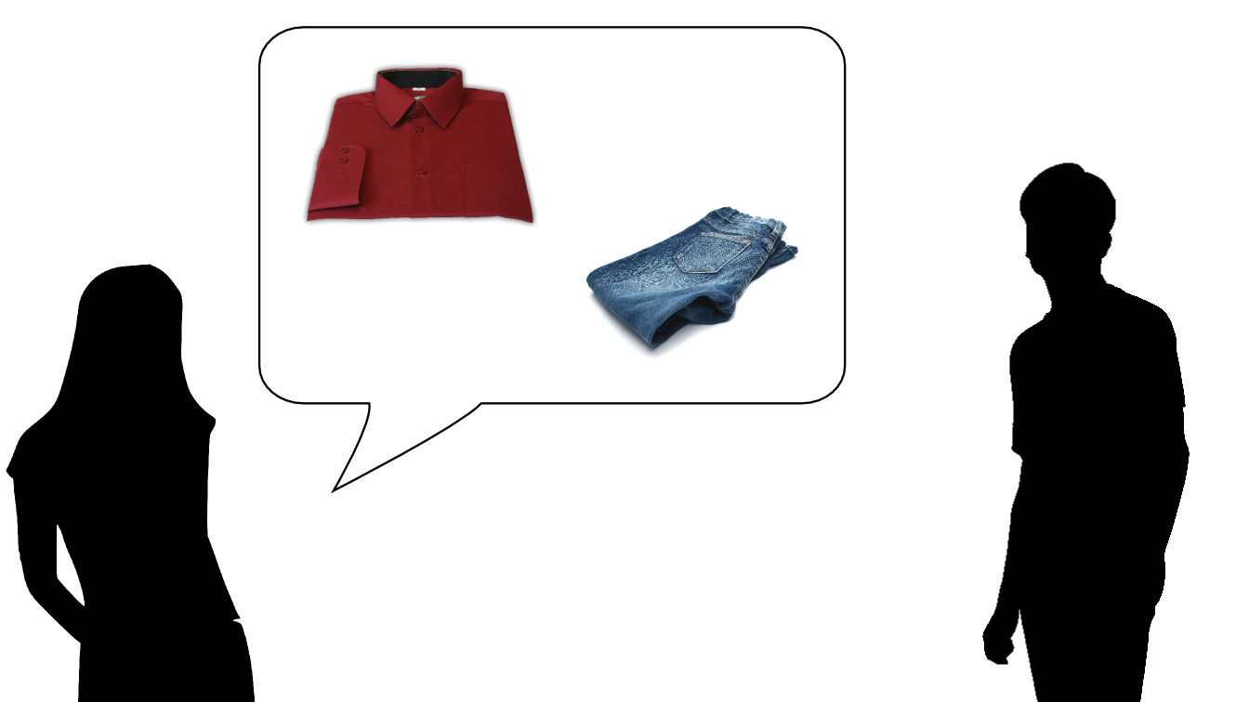
1,2

2BR07A1 | Partner | Language | Topic | Sentence | Visual  number
 | France | Breton | 07 / Clothing | A | Dialogue 1
- Prenet am eus ur roched hag ur bragoù.  - J'ai acheté une chemise et un pantalon. |  |  |  |  | image d'une chemise et d'un pantalon

2BR07B1 | Partner | Language | Topic | Sentence | Visual  number
 | France | Breton | 07 / Clothing | B | Dialogue 1
- Diouzh ar c'hiz eo da zilhad !  - Tes vêtements sont à la mode ! |  |  |  |  | image d'une chemise et d'un pantalon

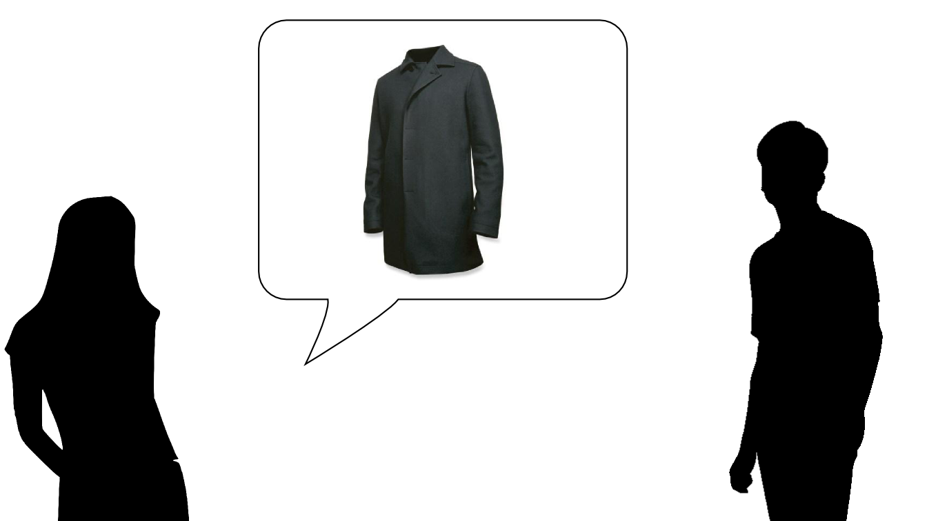
3
2BR07C1 | Partner | Language | Topic | Sentence | Visual  number
 | France | Breton | 07 / Clothing | C | Dialogue 2
- Trugarez ! Ha te, brav eo da chupenn !  - Merci ! Et toi, ta veste est belle ! |  |  |  |  | image d'une veste

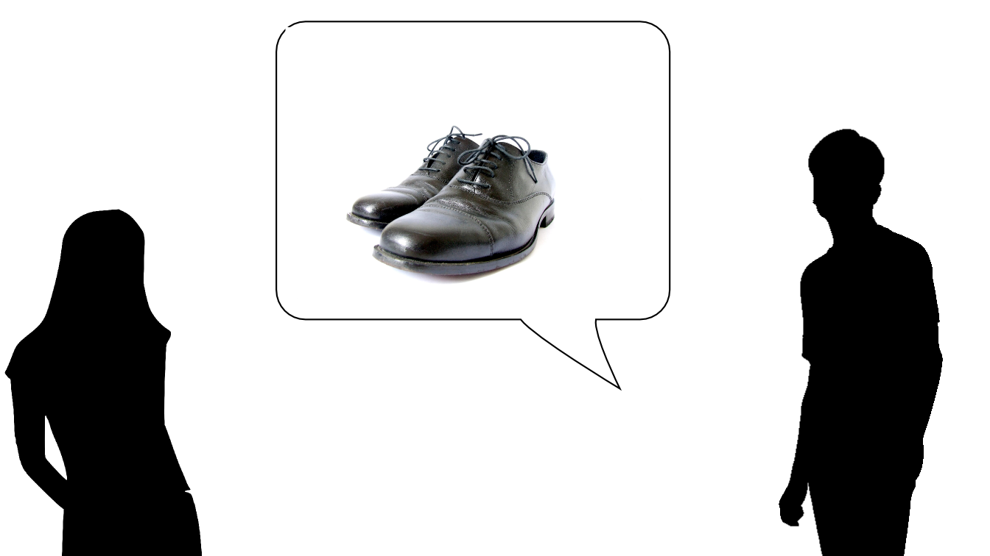
4

2BR07D1 | Partner | Language | Topic | Sentence | Visual  number
 | France | Breton | 07 / Clothing | D | Dialogue 3
- A-liv ma botoù nevez eo.  - Elle est de la couleur de mes nouvelles chaussures. |  |  |  |  | Image de chaussures

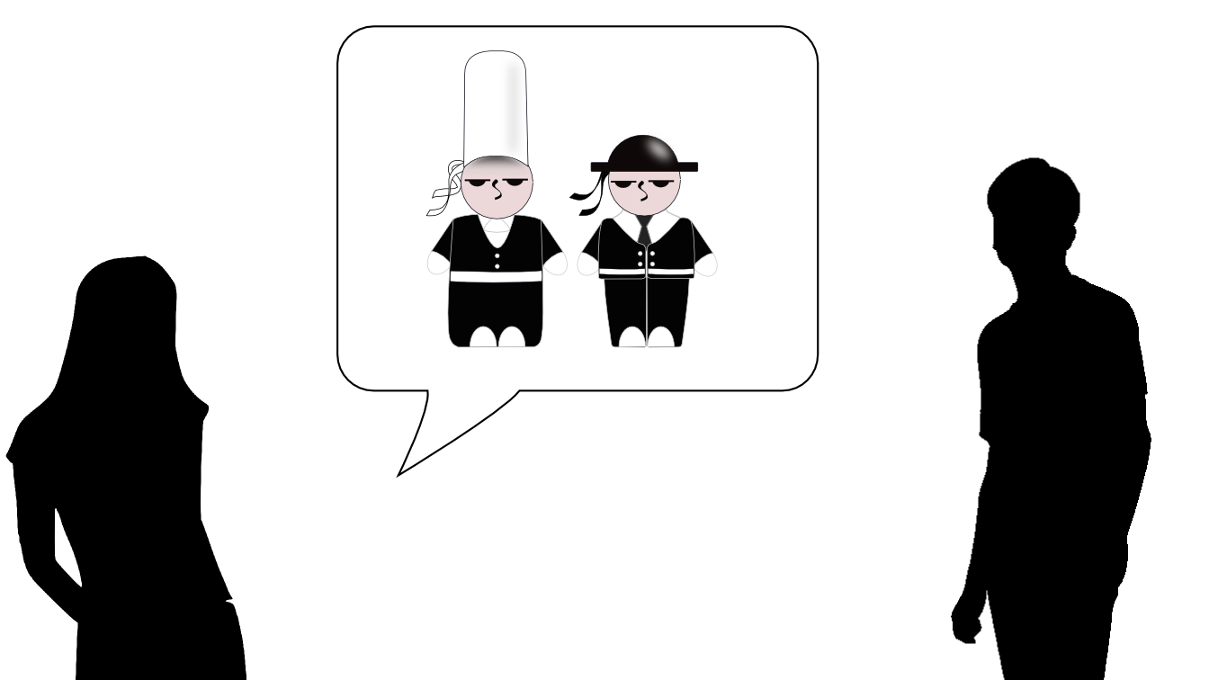
5

2BR07E1 | Partner | Language | Topic | Sentence | Visual  number
 | France | Breton | 07 / Clothing | E | Dialogue 4
- Dilhad hengounel a vo ganit fenoz ?  - Tu porteras des vêtements traditionnels ce soir ? |  |  |  |  | Des personnes en costume traditionnel

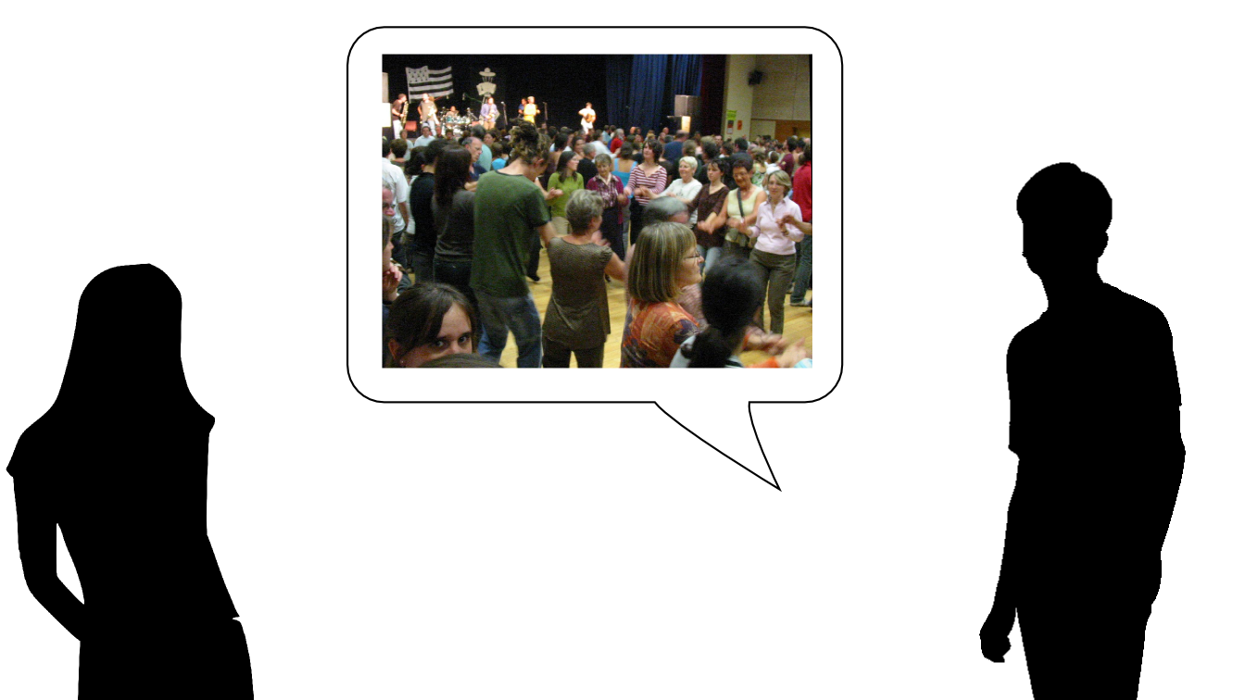

2BR07F1 | Partner | Language | Topic | Sentence | Visual  number
 | France | Breton | 07 / Clothing | F | Dialogue 5
- Ne vo ket, er festoù-noz e vez dilhad-pemdez gant an dud.  - Non, dans les fest-noz, les gens portent leurs vêtements de tous les jours. |  |  |  |  | Image de danseurs de fest-noz.

